 |  |  |   LJUDSKA UNIVERZA KRANJ  Center za izobraževanje in kulturo | 

Točka CVŽU DOM STAREJŠIH OBČANOV PREDDVOR

Z BESEDO IN SLIKO PO SLOVENIJI
(1. 9. 2010) – 5 ur

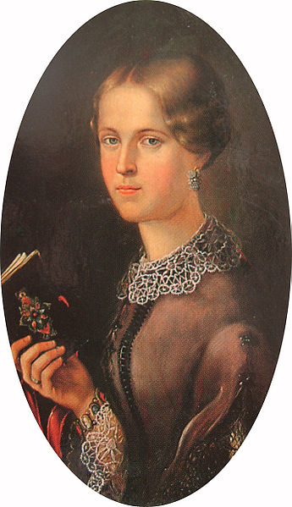
Pozabljene ženske in njihov čas

- Josipina Urbančič Turnograjska -
prva slovenska pisateljica in skladateljica
- življenje na gradu Turn pri Preddvoru
- srečanje z Lovrom Tomanom, kasnejšim možem
- Josipinin vstop na literarno sceno

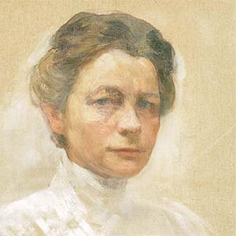

- Ivana Kobilica – slavno žensko ime v zgodovini slovenske likovne umetnosti
- od Dunaja do Ljubljane
- portreti, žanrske podobe, tihožitja
- cerkvene freske in oltarne podobe

- Franja Tavčar – ne samo žena Ivana Tavčarja
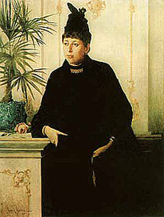
- delovanje na humanitarnem področju
- delovanje v številnih ženskih društvih
- častna meščanka Ljubljane
- žena in mati

